Кубок Мидгарда
Редакторы: Андрей Павлухин
Редактор благодарит за тестирование пакета и ценные замечания Марину Бондаренко (Краснодар), Сергея Веретило (Лида), Сергея Кривенко (Витебск).

Тур 1
Редакторы: Андрей Павлухин

Вопрос 1
В фильме «Начало» звучит 399 ИХ. Кобб задает 113, Ариадна – 93, Артур – 44. В ближайшее время вы услышите значительно меньше ИХ. Назовите ИХ одним словом.
Ответ: вопросы.
Зачёт: точный ответ.
Источники: http://www.kinopoisk.ru/film/447301/
Автор: Андрей Павлухин

Вопрос 2
Первый официальный чемпионат мира по этой дисциплине состоялся в Будапеште, в 1982 году. Победил студент из Лос-Анджелеса Минх Тхай, сделавший нечто за 22,95 секунды. Что именно сделал студент?
Ответ: собрал Кубик Рубика.
Зачёт: без неверных уточнений.
Источники: http://ria.ru/infografika/20140713/1015549360.html#14054620787983&message=resize&relto=register&action=addClass&value=registration
Автор: Андрей Павлухин

Вопрос 3
Звездой рекламных постеров этого боевика 1988 года продюсеры и прокатчики сделали не исполнителя главной роли, а небоскрёб «Башня Накатоми», в котором разворачивается действие фильма. Раскусите этот боевик, и напишите его название.
Ответ: «Крепкий орешек».
Зачёт: точный ответ.
Источники: Galaбиография. №3, 2013. С. 31
Автор: Игорь Сечко

Вопрос 4
Всё, что внешне роднит китообразных с рыбами - форма их тела, описывая которую, Олег Милашвили упоминает снаряд. Назовите этот снаряд одним словом.
Ответ: торпеда.
Зачёт: точный ответ.
Комментарий: форма тела у рыб и китов похожа на торпеду.
Источники: Весь мир. №35(2) 2009 г. С. 39
Автор: Игорь Сечко

Вопрос 5
Модель телефона iPhone 5s [айфон пять эс] умеет распознавать ИХ. В 2008 году все белорусы были вынуждены в обязательном порядке сдать ИХ правоохранительным органам. Назовите ИХ двумя словами.
Ответ: отпечатки пальцев.
Зачёт: точный ответ.
Источники: http://iphones-club.com/interesnyie-faktyi-o-iphone-5s/
http://www.3rm.info/7968-v-belarusi-provoditsya-massovaya-prinuditelnaya.html
Автор: Андрей Павлухин

Вопрос 6
Наталья Колесова назвала этот город грандиозной декорацией, за фасадами которой нет жизни, а в окнах вот-вот появятся маски в живописных костюмах. Назовите этот город.
Ответ: Венеция.
Зачёт: точный ответ.
Источники: Весь мир. №35(2) 2009 г. С. 85
Автор: Игорь Сечко

Вопрос 7
Австралийские аборигены верят, что в плоском камне или дощечке под названием «чуринга» находится АЛЬФА. Если повредить чурингу, её хозяин умрет или заболеет. У каждого представителя племени имеется собственная чуринга с АЛЬФОЙ. Назовите АЛЬФУ четырёхбуквенным словом.
Ответ: душа.
Зачёт: точный ответ.
Источники: Рудольф Итс «Шепот Земли и молчание Неба. Этнографические этюды о традиционных народных верованиях». – М.: Политиздат, 1990, - стр. 130-146.
Автор: Андрей Павлухин

Вопрос 8
Раздаточный материал (изображение):
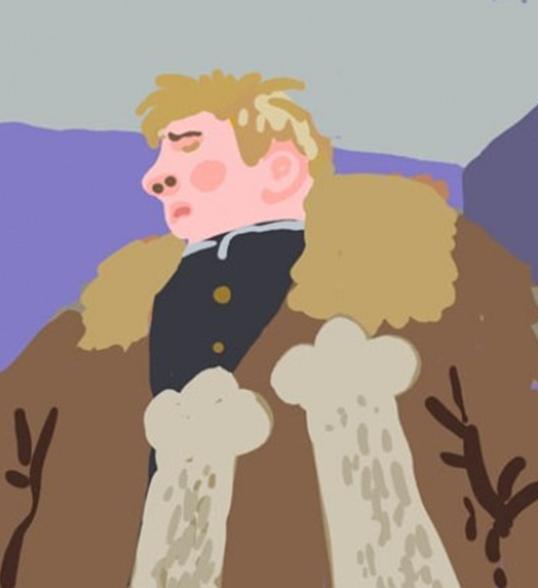
Перед вами картина, участвовавшая в проекте «Живопись с другого ракурса». Оригинал этого сюжета написан в 1952 году. Мы ОПЯТЬ просим вас назвать автора оригинальной картины.
Ответ: Федор Решетников.
Зачёт: Решетников.
Комментарий: на сей раз Решетников затаился в восьмом вопросе – вместо Пушкина.
Источники: Проект «Живопись с другого ракурса».
https://ru.wikipedia.org/wiki/%CE%EF%FF%F2%FC_%E4%E2%EE%E9%EA%E0_(%EA%E0%F0%F2%E8%ED%E0)
Два предыдущих пакета «Кубка Мидгарда».
Автор: Андрей Павлухин, Мария Максимова

Вопрос 9
Известно, что впервые ТАКУЮ ЕЁ разработал Дуглас Энгельбарт в 1968 году. Первой ТАКОЙ игрой стал ракетный симулятор. С НЕЙ мы встречались в 2008-м и снова встретимся в 2020-м году. Назовите ТАКУЮ ЕЁ.
Ответ: компьютерная мышь.
Зачёт: точный ответ.
Комментарий: 2008 и 2020 – Годы Мыши.
Источники: Восточный календарь;
https://ru.wikipedia.org/wiki/%CA%EE%EC%EF%FC%FE%F2%E5%F0%ED%E0%FF_%EC%FB%F8%FC
http://i-fakt.ru/pervaya-kompyuternaya-igra-v-mire/
Автор: Яков Веромеев

Вопрос 10
Прослушайте список: карликовый бегемот Петти, украинский боров Хряк, пиранья Пеле, черепаха Большая Голова. А теперь назовите имя более результативного животного, покинувшего наш мир в 2010-м.
Ответ: Пауль.
Зачёт: осьминог Пауль.
Комментарий: речь идет о животных-оракулах ЧМ по футболу. Пауль скончался в 2010 году.
Источники: http://www.bbc.co.uk/russian/sport/2014/06/140611_world_cup_animals_oracles.shtml
Автор: Андрей Павлухин

Вопрос 11
Раздаточный материал: [
А мрак как (ПРОПУСК)
Не виден и не дивен
И нету тени
]
Перед вами хайку Игоря Катеринича. Восстановите пропущенное слово.
Ответ: карма.
Зачёт: точный ответ.
Комментарий: каждая строчка этого хайку является палиндромом.
Источники: Стихия. Поэтический сборник. Книга третья. М., 2001. С. 155
Автор: Игорь Сечко

Вопрос 12
Фотографии, которые выкладывает 16-летний блогер из Гомеля Дима Ермузевич, собирают тысячи ИХ. Игра «Загугулина» на момент написания вопроса вместо сотни собрала четыре ИХ. Назовите ИХ одним словом.
Ответ: лайки.
Зачёт: точный ответ.
Комментарий: группа клуба интеллектуальных игр СШ № 61.
БЛОК 2
Источники: http://odsgomel.org/rus/news/gomel/43778/
http://odsgomel.org/rus/news/gomel/43778/
Автор: Андрей Павлухин

Тур 2
Редакторы: Андрей Павлухин

Вопрос 13
На волне популярности этого фильма в продаже появились Барби и Кен с бледными светящимися лицами. Назовите этот фильм.
Ответ: «Сумерки»
Зачёт: «Сумерки. Сага. Новолуние». «Сумерки. Сага. Затмение», «Сумерки. Сага: Рассвет».
Источники: Galaбиография. Апрель 2013. С. 143
Автор: Игорь Сечко

Вопрос 14
Известный китайский художник АЙ Вайвэй успел обзавестись толпой собственных ФАНОВ. Поклонники Вайвэя называют себя шестибуквенным неологизмом, вызывающим ассоциации с неким устройством. Напишите этот неологизм во множественном числе.
Ответ: айфаны.
Зачёт: добуквенно точно.
Источники: документальный фильм «Никогда не извиняйся» (2012).
Автор: Андрей Павлухин

Вопрос 15
Рубик - сын известного злодея. В ДОМЕ он может забрать ульт противника и автоматически улучшить его. Какую букву мы заменили в тексте предыдущего предложения?
Ответ: Т.
Зачёт: точный ответ.
Комментарий: ульт в игре «Дота» определяет последнюю способность героя.
Источники: http://pikabu.ru/story/interesnyie_faktyi_o_dote_i_dote_2_1928611
Автор: Андрей Павлухин

Вопрос 16
Президент УЕФА Мишель Платини в своей книге «Поговорим о футболе» высказался за введение белых карточек, которые будут функционировать наравне с жёлтыми и красными. Белая карточка будет назначаться за возражения в адрес судей. То, что последует за предъявлением белой карточки, заимствовано из правил другой игры. Назовите эту игру.
Ответ: Хоккей.
Зачёт: точный ответ.
Комментарий: Следует удаление игрока на короткий промежуток времени — 10 минут, а штраф футболисты будут отбывать на специальной «скамейке штрафников», наподобие хоккейной.
Источники: http://sport.mail.ru/news/football-foreign/19851803/?frommail=1
Автор: Анатолий Войлоков

Вопрос 17
Раздаточный материал (изображение):
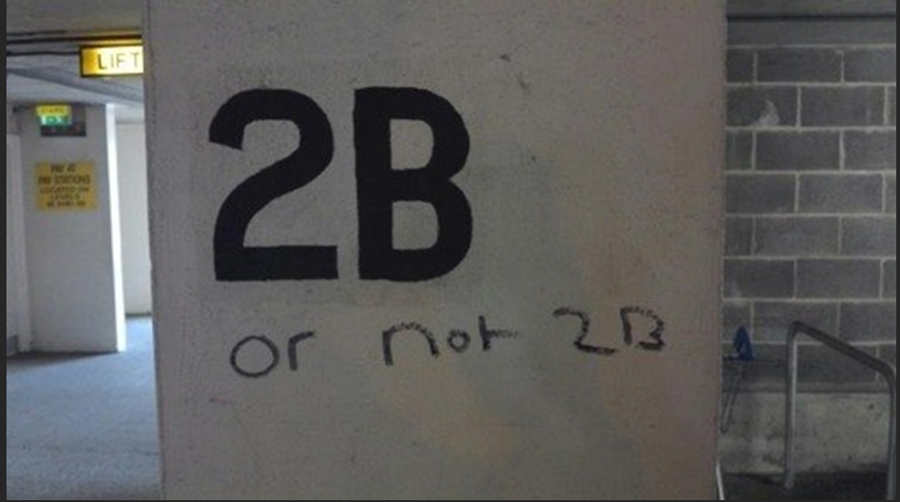
Предполагаемый автор этого граффити мог бы принадлежать к группе людей, построившей в 1599 году некое здание. Под каким названием это сооружение известно нам?
Ответ: «Глобус».
Зачёт: театр «Глобус».
Комментарий: на картинке – своеобразная цитата из «Гамлета».
Источники: 1. http://ru.wikipedia.org/wiki/%C3%EB%EE%E1%F3%F1_(%F2%E5%E0%F2%F0)
2. серфинг автора вопроса по социальным сетям.
Автор: Андрей Павлухин

Вопрос 18
Когда Орест Кипренский умер в Италии, двадцать художников собрали 80 СКУДО и на эту МАЛУЮ сумму поставили мраморную плиту в церкви. Какое слово в предыдущем предложении мы заменили на МАЛУЮ?
Ответ: скудную.
Зачёт: точный ответ.
Источники: Весь мир. №35(2) 2009 г. С. 124.
Автор: Игорь Сечко

Вопрос 19
БЛИЦ. Три вопроса по 20 секунд обсуждения каждый. Ответы сдаются на одном бланке. Очко команда получает в том случае, если правильно ответила на все три вопроса.
Красноярская галерея обуви получила своё название в честь известного белорусского художника. Назовите фамилию этого художника.
Согласно одной шутке это произведение искусства было создано для критиков-дальтоников. Назовите фамилию автора этого произведения.
Для съёмок этого фильма были искусственно состарены две ВИТЕБСКИЕ улочки. Напишите название этого фильма, употребив дефис.
Ответ: 1. Шагал. 2. Малевич. 3. «Шагал-Малевич».
Зачёт: точный ответ.
Источники: http://www.shagalobuv.ru/;
http://www.inpearls.ru/pearls/tag/id/16893/value/malevich
http://www.kinopoisk.ru/film/713378/
Автор: Андрей Павлухин

Вопрос 20
Вопрос от Димы.
Первоначально ИХ использовали для охоты на пушных зверей, медведей, лесную и водоплавающую дичь. Разыскав птицу или зверя, ОНИ громко привлекают внимание охотника. Назовите ИХ абсолютно точно.
Ответ: лайки.
Зачёт: точный ответ.
Комментарий: привлекают ЛАЕМ. А кто-то вспомнит блогера Диму из 15 вопроса.
Источники: https://ru.wikipedia.org/wiki/%CB%E0%E9%EA%E8
Автор: Андрей Павлухин

Вопрос 21
Внимание, прослушайте псевдояпонское творение Александра Танского:
«Жена лицо намазывает маской.
Я на неё смотрю, щетину мыля.
Куда до нас японцам с их КЁГЭН»
Традиции КЁГЭН сложились в Японии в XVII веке. Что мы заменили словом КЁГЭН?
Ответ: Кабуки.
Зачёт: точный ответ.
Комментарий: Кабуки – один их трёх видов традиционного японского театра. Для него характерен яркий грим актёров.
Источники: 1. http://www.stihi.ru/2002/08/22-239
2. http://ru.wikipedia.org/wiki/Кабуки
Автор: Игорь Сечко

Вопрос 22
В тексте вопроса есть ЗАМЕНА.
В японском городе Осака недавно открылся комплекс компьютеризированных аттракционов, посвященных ДЭВИДУ КОППЕРФИЛЬДУ. Особой популярностью пользуется визуальный имитатор, создающий полную иллюзию захватывающего полета на НЕЙ. Назовите событие, накануне которого ДЭВИД КОППЕРФИЛЬД получил в подарок первую ЕЕ.
Ответ: турнир по квиддичу.
Зачёт: по смыслу.
Комментарий: ОНА – метла. Дэвид Копперфильд – Гарри Поттер.
Источники: 1. http://www.newsru.com/cinema/15jul2014/harpotjap.html
2. http://www.my-karnaval.ru/item3500.html
Автор: Андрей Павлухин

Вопрос 23
Раздаточный материал (изображение):
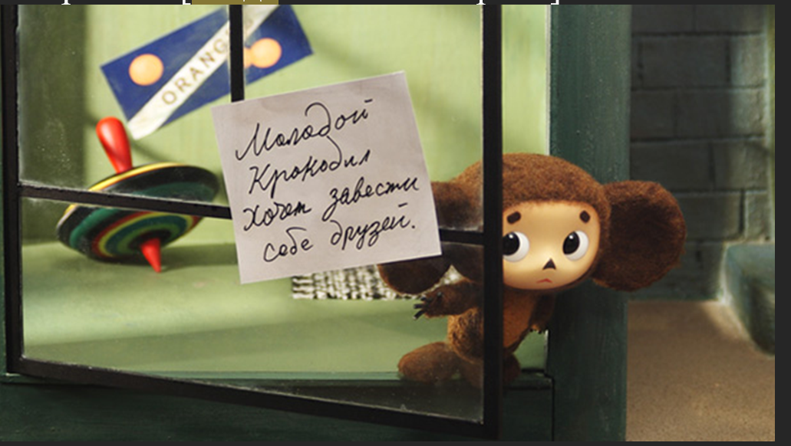
Назовите цветок, с которым ассоциируется правящий дом страны, снявшей этот мультфильм.
Ответ: хризантема.
Зачёт: точный ответ.
Комментарий: режиссёр - Макото Накамура, год – 2014, а страна – Япония.
Источники: м/ф «Чебурашка» (2014).
Автор: Андрей Павлухин

Вопрос 24
В английском языке есть жаргонное обозначение людей, живущих на полную катушку. Состоит оно из двузначного числа и цифры 7. Напишите это двузначное число.
Ответ: 24.
Комментарий: обозначение – Twenty Four Seven, такие люди живут на полную катушку 24 часа в сутки 7 дней в неделю.
Источники: Весь мир. №35(2) 2009 г. С. 113
Автор: Игорь Сечко

Тур 3
Редакторы: Андрей Павлухин

Вопрос 25
[ВЕДУЩЕМУ: комментарий зачитать ОБЯЗАТЕЛЬНО]
ДУПЛЕТ. Два вопроса по 30 секунд обсуждения каждый. Ответы сдаются на одном бланке. Очко команда получает в том случае, если правильно ответила на оба вопроса.
Сюжет этого фильма связан с промышленным шпионажем и осознанными сновидениями, а его главные герои, как мы уже знаем, любят задавать вопросы. Назовите этот фильм.
Все стихотворения РЫЧАГА насыщены цветом, каждый цвет обладает собственной символикой. В игре «Майнкрафт» предусмотрена активация РЫЧАГА красным камнем. Какое слово мы заменили словом «РЫЧАГА»?
Ответ: 1. «Начало». 2. Блока.
Зачёт: точный ответ.
Комментарий: Кстати, режиссёр фильма «Начало» - Кристофер Нолан.
Источники: https://ru.wikipedia.org/wiki/%CD%E0%F7%E0%EB%EE_(%F4%E8%EB%FC%EC,_2010);
1 вопрос данного пакета;
http://himmelland.narod.ru/simbolblok.html
http://minecraft-ru.gamepedia.com/Командный_блок
Автор: Андрей Павлухин

Вопрос 26
Раздаточный материал (изображение):
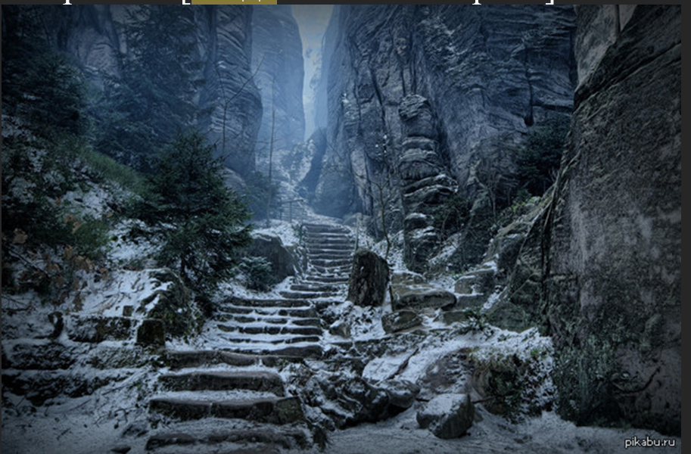
[Раздаточный материал]
Перед вами – Праховы Скалы, расположенные в Чехии. Этот путь ведёт к горе Хротгару. Существует предположение, что эта гора послужила прототипом некоего вымышленного топонима. Назовите этот вымышленный топоним двумя словами.
Ответ: Высокий Хротгар.
Зачёт: точный ответ.
Комментарий: вопрос посвящается фанатам компьютерной игры «Скайрим».
Источники: http://pikabu.ru/story/_2719219?s=5;
The Elder Scrolls V: Skyrim
Автор: Андрей Павлухин

Вопрос 27
Одну из своих работ Кип Торн посвятил складкам времени и ИМ. Недавно снятый фильм продемонстрировал нам, что внутри НИХ может разворачиваться пятимерное пространство. Фильм называть не нужно. Напишите фамилию его режиссёра, безусловно, знакомого всем присутствующим.
Ответ: Нолан.
Зачёт: Кристофер Нолан, К. Нолан.
Комментарий: ОНИ – чёрные дыры. Даже если кто-то не посмотрел «Интерстеллар», фамилию Нолана он мог услышать в комментарии к 25 вопросу.
Источники: Кип Торн, Черные дыры и складки времени: Дерзкое наследие Эйнштейна: монография/Пер. с англ.. — АНО «Физматлит», 2009. — 616 с.
https://ru.wikipedia.org/wiki/Интерстеллар
Х/ф «Интерстеллар» (2014).
Автор: Андрей Павлухин

Вопрос 28
Недавно британские ученые изобрели материал, который не воспринимается человеческим глазом. Цвет этого материала напоминает о космическом объекте, свойства которого до конца не исследованы. Название статьи об этом содержит устойчивое выражение из двух слов, начинающихся на одну и ту же букву. Напишите эти два слова.
Ответ: чернее черного.
Зачёт: точный ответ.
Комментарий: объект – черная дыра.
Источники: http://ria.ru/studies/20140714/1015920986.html#14054621435903&message=resize&relto=register&action=addClass&value=registration
Автор: Андрей Павлухин

Вопрос 29
В 1935 году ОН ушел в ЗАПОЙ и многократно превысил обычную норму - правда, ему помогали еще двое. В предыдущем предложении мы ошиблись на одну букву. Напишите ЕГО фамилию.
Ответ: Стаханов.
Комментарий: ушел в ЗАБОЙ.
Источники: http://ru.wikipedia.org/wiki/%D1%F2%E0%F5%E0%ED%EE%E2,_%C0%EB%E5%EA%F1%E5%E9_%C3%F0%E8%E3%EE%F0%FC%E5%E2%E8%F7
Автор: Андрей Павлухин

Вопрос 30
Прослушайте цитату из статьи: «По БРИЛЛИАНТОВОЙ РУКЕ, оливье стал символом Нового года, таким же, как ёлка и фильм Эльдара Рязанова». Конец цитаты. Что мы заменили словами БРИЛЛИАНТОВАЯ РУКА?
Ответ: ирония судьбы.
Зачёт: точный ответ.
Комментарий: цитата в оригинале звучала так – «По иронии судьбы, оливье стал символом Нового года…»
Источники: Биография. №12, 2007. С. 107
Автор: Игорь Сечко

Вопрос 31
Собака Джинни, ушедшая из жизни в 2005 году, прославилась тем, что очень любила выискивать и спасать АЛЬФ. Джинни быстро стала популярной, и владелец Филипп Гонсалес основал фонд помощи АЛЬФАМ её имени. В 1998 году Уэстчестерский фелинологический клуб присвоил ей почётное звание «АЛЬФА года». Какое слово мы заменили АЛЬФОЙ?
Ответ: Кошка.
Зачёт: точный ответ.
Источники: http://li-day.ru/post294803223/
Автор: Анатолий Войлоков

Вопрос 32
Раздаточный материал (изображение):
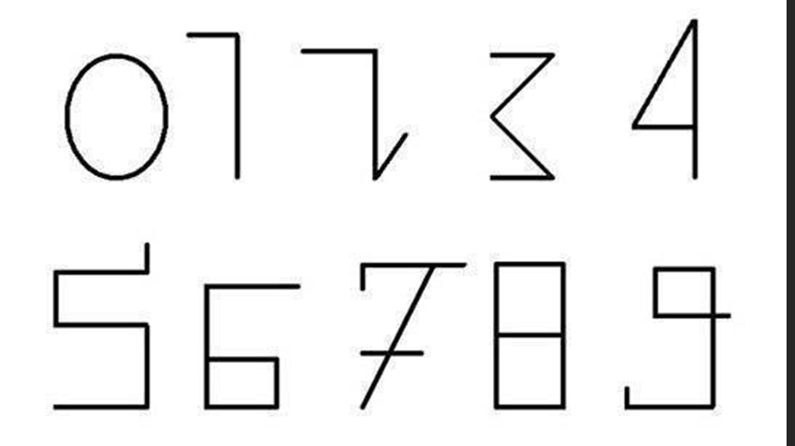
Перед вами – арабские цифры. Один из мифов гласит, что они созданы по принципу «значение цифры соответствует количеству ИКСОВ в её написании». Назовите ИКСЫ одним коротким словом.
Ответ: углы.
Зачёт: точный ответ.
Источники: Сёрфинг авторов вопроса во Всемирной Паутине.
https://ru.wikipedia.org/wiki/%C0%F0%E0%E1%F1%EA%E8%E5_%F6%E8%F4%F0%FB
Автор: Андрей Павлухин, Мария Максимова

Вопрос 33
ЕГО создание приписывается титану Атласу. Жители Стокгольма имеют возможность в НЕМ сидеть, ходить и даже кататься. У автора вопроса ОН в детстве и вовсе был надувной. Назовите англичанина, который создал ЕГО цилиндрической формы и прославился.
Ответ: Вильям Шекспир.
Зачёт: по фамилии Шекспир без неверных уточнений.
Комментарий: речь о глобусах: в Стокгольме есть ледовая арена «Глобус», в конце 90-х выпускались надувные мячи в виде глобуса.
Источники: «Наука и жизнь», №4, 1988
Автор: Сергей Красовский

Вопрос 34
[Звучит фрагмент трека «За синие горы» группы «The Hobbit Shire»]
По, не совсем авторитетному, мнению автора вопроса, песня, фрагмент из которой вы прослушали, могла бы стать саундтреком к одному фильму, будь он создан в России. Тем более, что в названии коллектива, её исполнившего, присутствует заглавный герой фильма. Назовите этого героя по имени.
Ответ: Бильбо.
Зачёт: Бильбо Бэггинз.
Комментарий: Запускается саундтрек Билли Бойда. Песня по тексту перевода с английского из книги «Хоббит. Туда и обратно». Заглавные буквы названия группы на картинке являются подсказкой.
Источники: ЛНА.
Автор: Анатолий Войлоков

Вопрос 35
Рэй Брэдбери. Цитата: «Если бы мы слушались нашего разума, у нас бы никогда не было любовных отношений…Мы бы никогда не пошли на это, потому что были бы циничны: "Она меня бросит" или: "Я уже раз обжёгся…" Так можно упустить всю жизнь. Каждый раз нужно прыгать со скалы и ОТБРАСЫВАТЬ ХВОСТ по пути вниз». Какие два слова мы заменили в вопросе?
Ответ: отращивать крылья.
Зачёт: точный ответ.
Источники: http://ru.wikiquote.org/wiki/Рэй_Брэдбери
Автор: Анатолий Войлоков

Вопрос 36
Вставать перед прослушиванием вопроса не обязательно.
Этот пророк стал священнослужителем в пятнадцать лет. Еще полтора десятка лет он провел в странствованиях по Древнему Ирану, занимаясь поисками истины. Назовите имя этого пророка.
Ответ: Заратуштра.
Зачёт: Заратустра.
Комментарий: при звуках гимна ЧГК мы уже вставали, так что делать это повторно не обязательно.
Источники: Рудольф Итс «Шепот Земли и молчание Неба. Этнографические этюды о традиционных народных верованиях». – М.: Политиздат, 1990, - стр. 251.
Автор: Андрей Павлухин

